Penggunaan Aplikasi SIMRD

1. Login

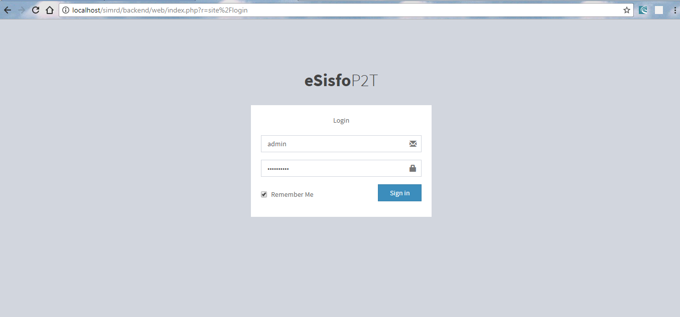

Masukkan username dan password , kemudian tekan tombol C:\Users\ACER\Desktop\Capture.PNG

1. Menu Utama

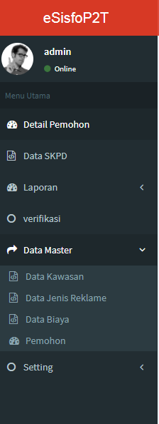

Terdiri dari menu

* Detail Pemohon
* Data SKPD
* Laporan
* Verifikasi
* Data master
* Setting

Sebelum menggunakan detail pemohon , isi terlebih dulu Data Pemohon di menu data master > Pemohon

A.1 Menu Data Master

- Pemohon

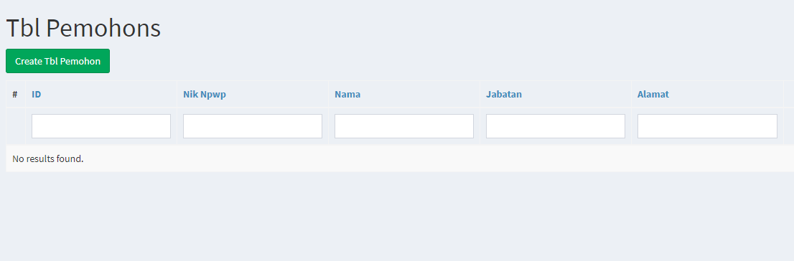

Membuat/tambah baru Klik tombol create tbl pemohonC:\Users\ACER\Desktop\Capture.PNG

Akan muncul form tambah pemohon

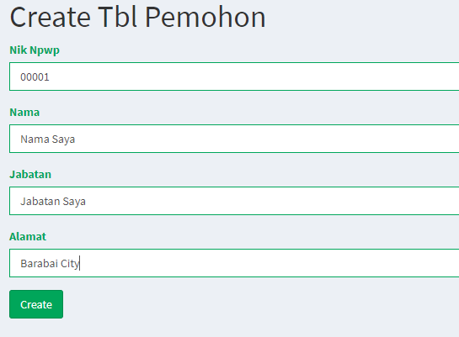tekan tombol create untuk simpan, data tesimpan

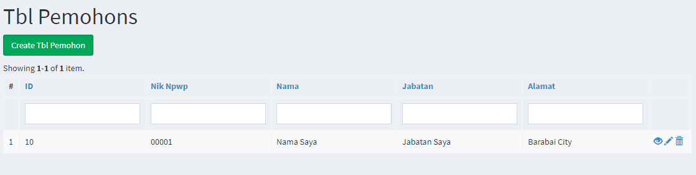

Tombol C:\Users\ACER\Desktop\Capture.PNG

1. C:\Users\ACER\Desktop\Capture.PNG artinya menampilkan data yang dipilih

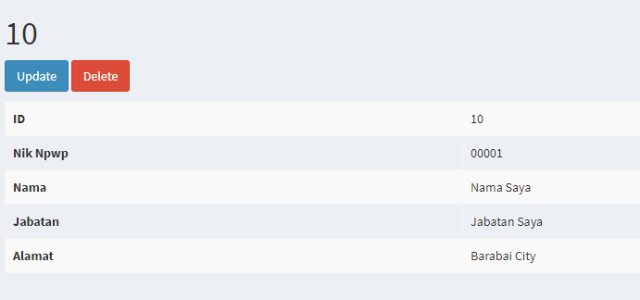

1. C:\Users\ACER\Desktop\Capture.PNG artinya data yang dipilih akan diupdate

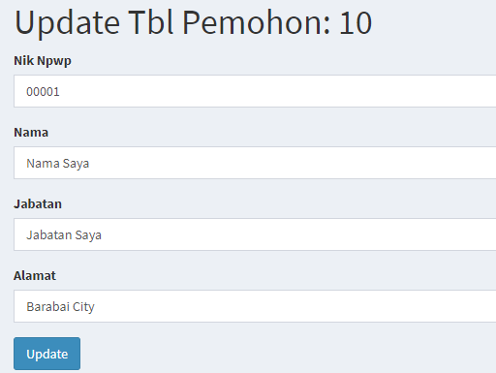

Klik tombol update untuk update/ubah data

1. C:\Users\ACER\Desktop\Capture.PNG artinya menghapus data yang dipilih, akan muncul pop up konfirmasi

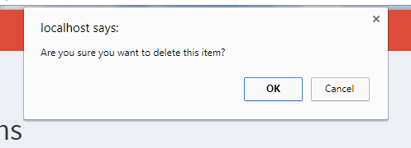

Klik OK artinya data dihapus, jika Cancel data batal dihapus

* Detail Pemohon

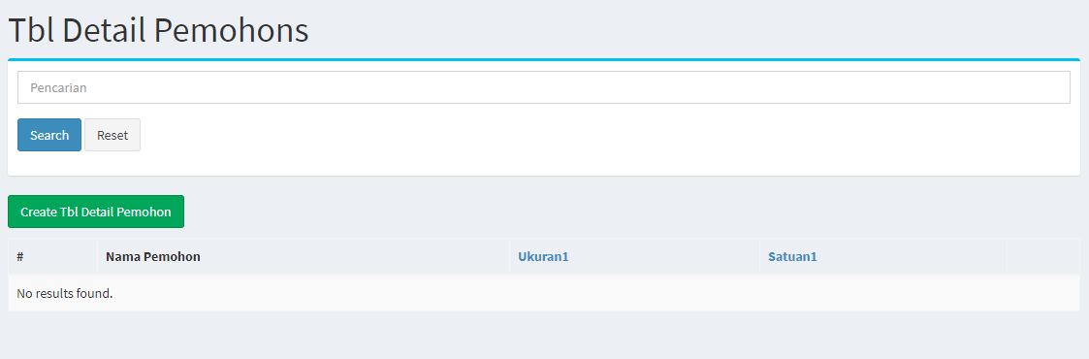

Untuk pencarian

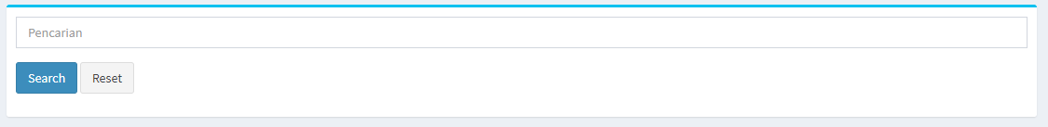

Masukkan Text/data **Nama Pemohon** untuk melakukan pencarian, klik tombol seacrh untuk melihat hasilnya

Untuk tambah data klik C:\Users\ACER\Desktop\Capture.PNG, muncul form create detail pemohon

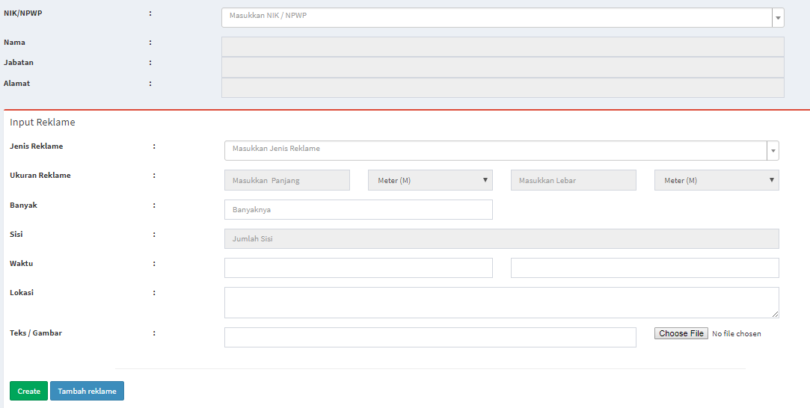

Pada kolom NIK/NPWP pilih NIK/NPWP si pemohon otomatis akan keluar data sipemohon

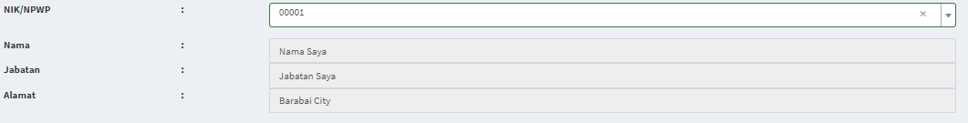

Pilih jenis reklame, isi ukuran , banyak nya,sisi , waktu pemasangan, lokasi reklame,dan teks nya

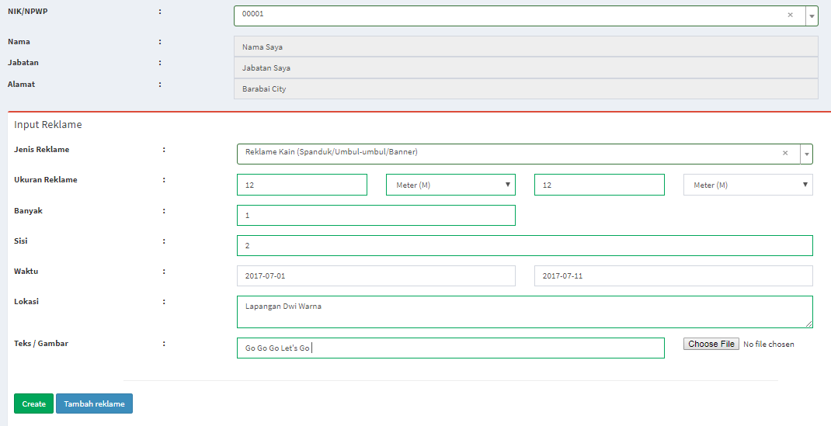

Kemudian create C:\Users\ACER\Desktop\Capture.PNG untuk menyimpan data,

Selanjutkan untuk data SKP-D, gunakan menu Data SKPD

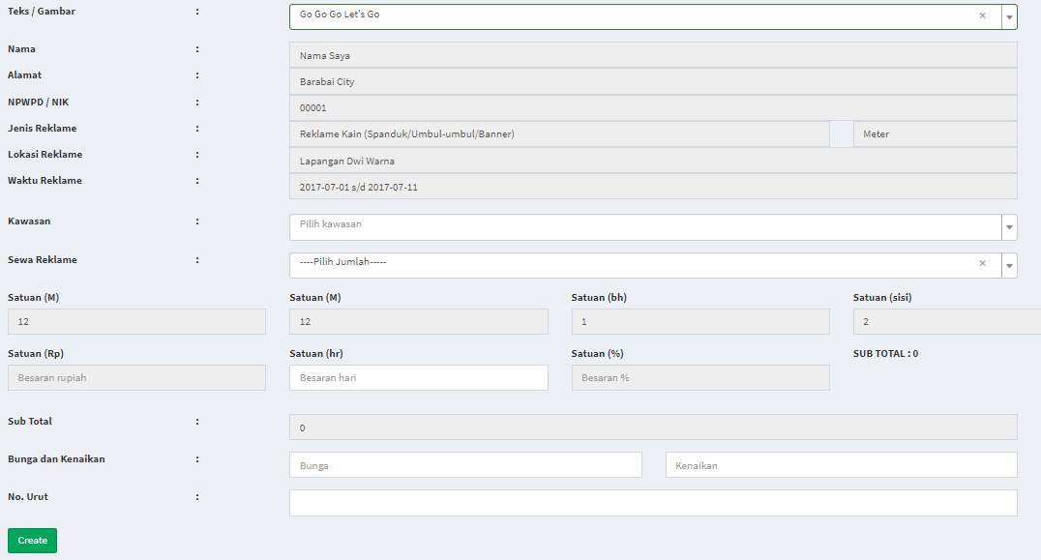

Pilih text dari reklame yang ingin dicetak, otomatis keluar data nama, alamat, nik/npwp. Waktu reklame, kemudian piliah kawasan reklame , kemudian pilih berapa hari pemasangan , dikolom satuan(hr) *setelah selesai gunakan tombol TAB untuk sub total

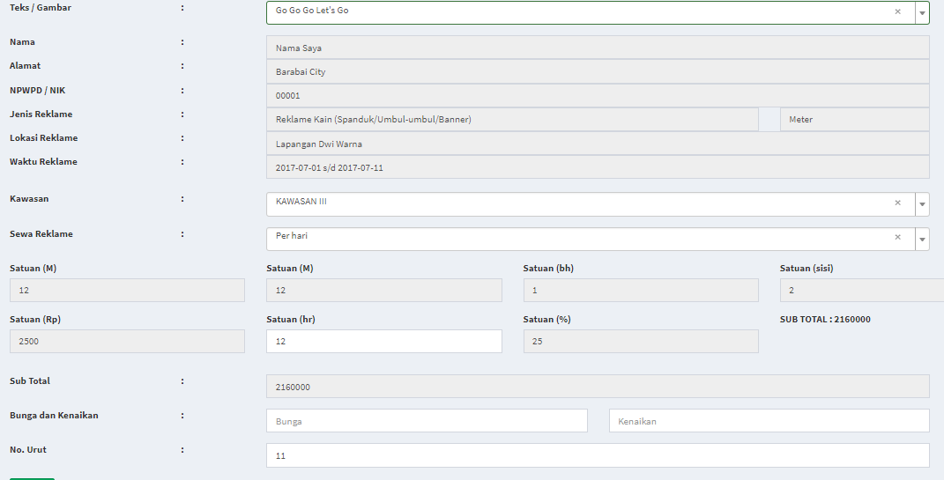

Kemudian tekan tombol C:\Users\ACER\Desktop\Capture.PNG untuk menyimpan data.

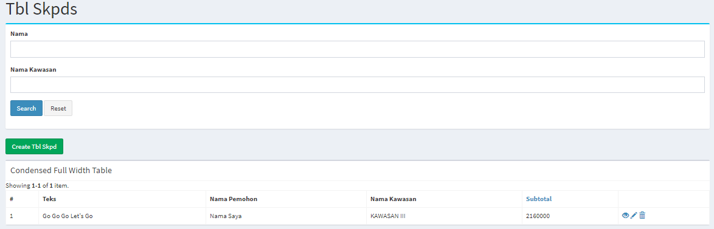

Untuk mencetak Surat pemohonan dan SKP-D

pilih menu laporan



1. Cetak surat permohon

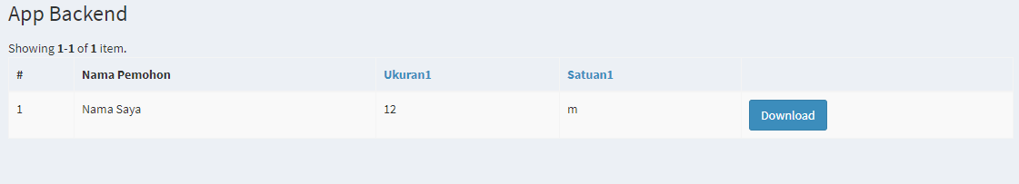

Pilih tombol download, akan muncul/preview/download file pdf

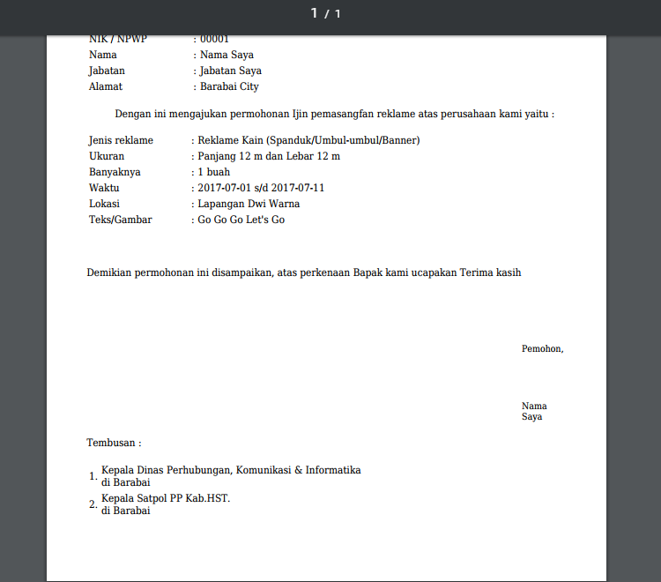

1. Cetak SKP-D

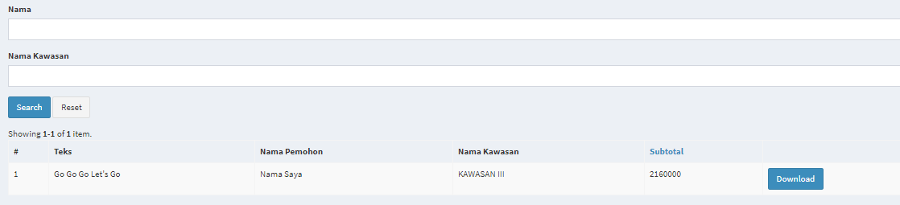

Tekan tombol download akan download data SKP-D

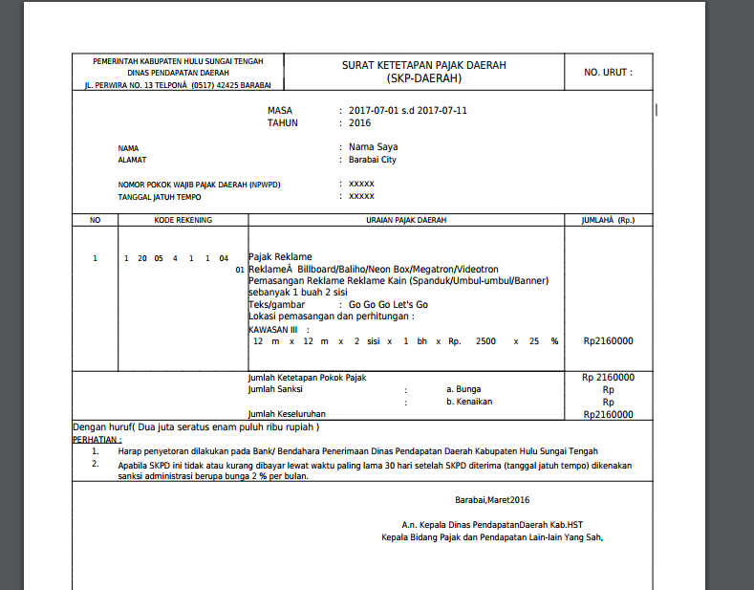

Menu Verifikasi , untuk PTSP